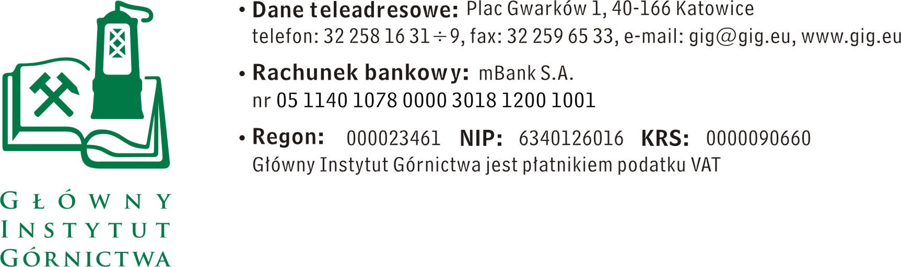

FZ-1/4582/KB/16 Katowice, dn. 26.08.2016 r.

ZAPYTANIE OFERTOWE z dnia 26.08.2016 r.
Dostawa tlenu technicznego w wiązkach

Zamówienie jest realizowane z projektu TOPS

- Informacje ogólne

1. Zamawiający: Główny Instytut Górnictwa
Zapytanie ofertowe prowadzone jest zgodnie z zasadami konkurencyjności

- Do niniejszego zapytanie ofertowego nie stosuje się przepisów ustawy z dnia 29 stycznia 2004 roku – Prawo Zamówień Publicznych ( Dz. U. 2010r., Nr 113, poz.759 ze zm.).

- Opis przedmiotu zamówienia
Przedmiotem zamówienia jest dostawa TLENU TECHNICZNEGO ( ciśnienie 200 bar) w wiązkach ( po12 szt.). Dostawa będzie realizowana od 12.09.2016.
Ilość: 10 wiązek, po 2 wiązki w ramach jednorazowej dostawy.
Okres dzierżawy wiązek: 180 wiązko-dni.

Miejsce dostawy: Zakład Oszczędności Energii i Ochrony Powietrza – Laboratorium Instalacji Doświadczalnych, Hala D Kopalnia Doświadczalna Barbara w Mikołowie, ul. Podleska 72,

Wymagany czas dostawy : do 4 godzin od zgłoszenia w dniu roboczym, telefonem, faxem lub emailem
Płatność : Zapłata za dostawę gazów technicznych w postaci wiązek będzie dokonywana na podstawie prawidłowo wystawionej faktury dostarczonej do GIG za każdą zrealizowaną dostawę przedmiotu umowy.

Zapłata za dzierżawę wiązek będzie dokonywana na podstawie prawidłowo wystawionej faktury dostarczonej do GIG każdorazowo po zakończeniu miesiąca kalendarzowego.

ZAMAWIAJĄCY zastrzega sobie prawo realizowania zamówień w ilościach uzależnionych od rzeczywistych potrzeb oraz do ograniczenia zamówienia w zakresie ilościowym i rzeczowym, co nie jest odstąpieniem od umowy nawet w części

Prosimy o padanie w ofercie następujących danych:
- cenę netto w PLN / brutto w PLN, uwzględniające wszystkie koszty wraz z kosztami transportu
- cenę dzierżawy wiązek
- termin płatności

III. Kryteria oceny ofert oraz wybór najkorzystniejszej oferty
- Kryteriami oceny ofert będą:
- Cena brutto = 90 %
- Termin płatności = 10%
- do 14 dni – 0 pkt.
- do 21 dni – 5 pkt.
- do 30 dni – 10 pkt.
- Zamawiający uzna za najkorzystniejszą i wybierze ofertę, która spełnia wszystkie wymagania określone w Opisie przedmiotu zamówienia.
- Cena podana przez Wykonawcę nie będzie podlegała zmianie w trakcie realizacji zamówienia.
- Informuję, że w przypadku zaakceptowania Państwa oferty zostaniecie o tym fakcie powiadomieni i zostanie wdrożone przygotowanie zamówienia.

IV. Miejsce i termin składania ofert
- Ofertę należy złożyć do dnia 2.09.2016 do godz. 12.00 Ofertę można złożyć drogą elektroniczną, faxem lub w siedzibie Zamawiającego:

Główny Instytut Górnictwa,
Plac Gwarków 1,
40-166 Katowice,
fax: 32 259 22 05;
email: k.bula@gig.eu
Kontakt handlowy:
Krystyna Bula - tel. (32) 259 25 11- fax: (032) 259 22 05

- Zamawiający informuje, iż ocenie podlegać będą tylko te pozycje, które wpłyną do Zamawiającego w okresie od dnia wszczęcia niniejszego rozeznania rynku do dnia, w którym upłynie termin składania ofert.
- Zamawiający zastrzega sobie prawo do unieważnienia zapytania ofertowego w każdej chwili, bez podania przyczyny.
- Ofertę należy złożyć na załączonym formularzu ofertowym – załącznik nr 1.

V. Załączniki:
- Formularz oferty.

ZAPRASZAMY DO SKŁADANIA OFERT

Załącznik nr 1
do zapytania ofertowego
Nazwa/Imię i Nazwisko Wykonawcy:
.........................................................................
Adres: ……………………………………….
NIP: ………………………………………………
Regon: ……………………………………………
Nr tel.: ……………………………………………
Nr faksu: ………………………………………..
Adres e-mail: …………………………………..
Nazwa banku: …………………………………
Nr rachunku: …………………………………

Główny Instytut Górnictwa
Plac Gwarków 1
40-166 Katowice

FORMULARZ OFERTOWY
nr ......................... z dnia ...................

W odpowiedzi na zapytanie ofertowe z dnia …………….. na dostawę ……………………………… oferujemy wykonanie przedmiotu zamówienia zgodnie
z warunkami zawartymi w/w zapytaniu ofertowym za cenę:

netto: …………………………… / PLN
słownie:…………………………………………………………………………………………
wartość podatku VAT (przy stawce ……..%): …………… … / PLN
słownie: …………………………………………………………………………………………
brutto: ………………………… / PLN
słownie:…………………………………………………………………………………………
- upusty cenowe ( jeśli dotyczą ): ...................................
Termin płatności: …………………………..*)

( *) należy wpisać: 24,21 lub 30 dni

Lp. | Nazwa przedmiotu zamówienia* | Jednostka  miary | Ilość | Cena jedn. (netto)  w PLN | Rabat ……..% w PLN | Wartość ogółem (netto) po rabacie  w PLN | Kwota podatku VAT  w PLN | Wartość ogółem (brutto)  w PLN
1 | 2 | 3 | 4 | 5 | 6 | 7 | 8 | 9
RAZEM :

Oświadczenie Wykonawcy:

- Oświadczam, że cena brutto obejmuje wszystkie koszty realizacji przedmiotu zamówienia,
- Oświadczam, że spełniam wszystkie wymagania zawarte w Zapytaniu ofertowym,
- Oświadczam, że uzyskałem od Zamawiającego wszelkie informacje niezbędne do rzetelnego sporządzenie niniejszej oferty,
- Oświadczam, że uznaję się za związanego treścią złożonej oferty, przez okres 30 dni od daty złożenia oferty.

...................................................... .............................................................
(miejscowość, data) (podpis osoby uprawnionej)

